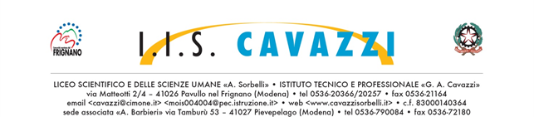

Pavullo nel Frignano, 22 gennaio 2019

Alle Famiglie
degli studenti dell’Istituto Cavazzi
sede

Oggetto: Invio comunicazioni assenze/ritardi/uscite registro elettronico

Si avvisano le famiglie degli studenti e delle studentesse che, a far data da oggi, non riceveranno più tramite sms le comunicazioni di notifica di assenza/ritardo/uscita del proprio figlio/a.
Le stesse possono essere controllate attraverso la normale funzione di accesso al registro elettronico con il nome utente e la password assegnati al momento della registrazione. Nello specifico potrete consultare le assenze e le relative giustificazioni, i ritardi e le uscite anticipate, le attività per casa assegnati dagli insegnanti, i voti delle varie discipline, le eventuali note disciplinari, prenotare i colloqui con i vari docenti e leggere le circolari riguardanti Voi genitori nella bacheca dedicata.
Attraverso l’accesso al registro, inoltre, vi sarà possibile visionare e stampare i seguenti documenti di valutazione: lettera di encomio, lettera informativa di eventuali carenze disciplinari, lettera di ammissione o non ammissione all’anno successivo, lettera per eventuali recuperi e pagella scolastica.

Per chiarimenti: Segreteria Amministrativa dell’Istituto Cavazzi o mail a guerinomorante@cavazzisorbelli.it

Il Dirigente Scolastico
Prof. Stefano Graziosi

